INDICAÇÃO Nº 398/2017

Sugere ao Poder Executivo Municipal que estude uma solução para conter a erosão formada pelas águas da chuva em área publica localizada à Rua Rocha Pombo, próximo ao número 199, no bairro São Joaquim.

Excelentíssimo Senhor Prefeito Municipal,

Nos termos do Art. 108 do Regimento Interno desta Casa de Leis, dirijo-me a Vossa Excelência para sugerir ao setor competente que estude uma solução para conter a erosão formada pelas águas da chuva em área publica localizada à Rua Rocha Pombo, próximo ao número 199, no bairro São Joaquim, neste município.

Justificativa:
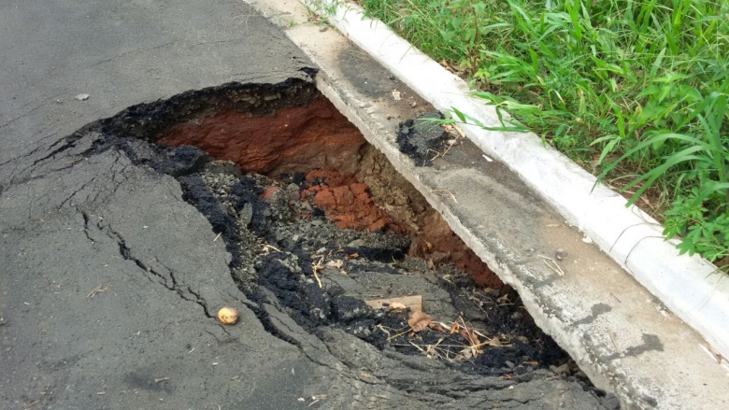

Fomos procurados por moradores próximos solicitando essa providencia, pois, eles têm a preocupação de que a erosão aumente (conforme foto acima) e venha a prejudicar suas residências com o avanço da erosão.

Plenário “Dr. Tancredo Neves”, em 13 de janeiro de 2.017.

JESUS VENDEDOR

-Vereador / Vice Presidente-

